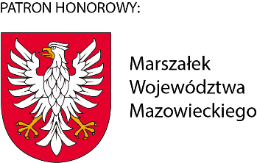

Sejmik  
Województwa Mazowieckiego

16558.U.25

KS-BKS.0012.35.2025.AFWarszawa, 14 kwietnia 2025 roku

# Dotyczy: druku nr 212

SPRAWOZDANIE KOMISJI BUDŻETU I FINANSÓW

o projekcie uchwały w sprawie udzielenia przez Województwo Mazowieckie pomocy finansowej na dofinansowanie zadań w ramach „Mazowieckiego Instrumentu Aktywizacji Sołectw MAZOWSZE 2025”– „Mazowsze dla sołectw 2025”.

Przewodniczący Sejmiku, na podstawie §10 ust. 1 Regulaminu Obrad Sejmiku Województwa Mazowieckiego, skierował powyższy projekt uchwały do Komisji Budżetu   
i Finansów, celem przeprowadzenia pierwszego czytania i opracowania sprawozdania.

Komisja po rozpatrzeniu tego projektu uchwały na posiedzeniu 14 kwietnia 2025 roku, pozytywnie zaopiniowała projekt uchwały w sprawie udzielenia przez Województwo Mazowieckie pomocy finansowej na dofinansowanie zadań w ramach „Mazowieckiego Instrumentu Aktywizacji Sołectw MAZOWSZE 2025”– „Mazowsze dla sołectw 2025”   
z druku nr 212.

Z poważaniem

Przewodniczący Komisji

Budżetu i Finansów

*/-/ Krzysztof Strzałkowski*